Управление Федерального казначейства по Республике Саха (Якутия)

Руководство пользователя
портала заявителя с функционалом формирования запросов на квалифицированные сертификаты ключей проверки электронных подписей

Содержание:
- Общие сведения……………………………………………………...3
- Системные требования к рабочему месту пользователя….……...3
- Подготовка к работе………………..……………………………..3-4
- Первичное получение Сертификата электронной подписи Заявителем…………………………………………………………………......5-14
- Смена Сертификата или получение дополнительного Сертификата………………………………………………………….………15-19
- Получение Сертификата………………………………………..19-20
- Установка Сертификата в КриптоПро CSP………………………20

Общие сведения
Портал заявителя с функционалом формирования запросов на квалифицированные сертификаты ключей проверки электронных подписей (далее – ФЗС), позволяет получателю сертификата формировать комплект документов и сведений для создания/смены сертификата и направлять его в электронном виде в территориальный орган Федерального казначейства (далее – ТОФК).
Функционал ФЗС доступен в сети Интернет по ссылке https://fzs.roskazna.ru.

Системные требования к рабочему месту пользователя
Системные требования к рабочему месту пользователя приведены в таблице ниже.
Минимальные аппаратные требования
Процессор |  | Тактовая частота не менее 2,3 ГГЦ
Оперативная память |  | Не менее 1 024 МБ
Пропускная способность канала |  | Не менее 1 024 Кбит/сек
Требования к ПО
Операционная система и браузер | Microsoft Windows 7 и выше.
Интернет-браузер | Internet Explorer (версии 9.x, 10.х, 11.x)
Плагин (дополнение) к браузеру | КриптоПро ЭЦП Browser Plug-In версии 2.0
Средство криптографической защиты информации | СКЗИ «КриптоПро CSP» версии 4.0

Рекомендуемая скорость подключения к информационно-телекоммуникационной сети Интернет от 256 Кбит/сек.

Подготовка к работе
  - Для работы в Информационной системе Удостоверяющий центр (далее – ИС УЦ) установочный дистрибутив не требуется.
Для работы с ИС УЦ используется Интернет-браузер.
Рекомендуемый для работы Интернет-браузер – Internet Explorer версии 9.0 и выше.
Должны быть установлены:
- КриптоПро CSP 4.0;
- КриптоПро ЭЦП Browser Plug-in 2.0.
  - При печати форм через Интернет-браузер необходимо отключить колонтитулы. Для этого в главном меню браузера выберите пункт «Печать» → «Параметры страницы» в поле «Колонтитулы» проставьте «Пусто» для всех колонтитулов.
  - Для формирования запроса и заявления на получение Сертификата электронной подписи (далее – Сертификат) требуется отформатированный, зарегистрированный съемный носитель.
Перечень разрешенных носителей можно посмотреть на официальном сайте УФК по Республике Саха (Якутия) sakha.roskazna.ru/ГИС/Удостоверяющий центр/Типы поддерживаемых носителей.
Один съемный носитель предназначен для одного владельца Сертификата.
  - Перед загрузкой первичного запроса на Сертификат необходимо подготовить следующие документы и сведения:
- номер ОГРН/ОГРНИП Организации-заявителя;
- номер ИНН Организации-заявителя;
- документ, удостоверяющий личность Заявителя;
- документ или сведения подтверждающие полномочия получателя Сертификата (приказ, распоряжение, выписка…) – это документ о наделении сотрудника Организации-заявителя правом подписи документов от имени организации с использованием сертификата ключа проверки электронной подписи. ВНИМАНИЕ! на руководителей организаций, которые действуют на основании ЕГРЮЛ указанный документ, не требуется.

Первичное получение Сертификата электронной подписи Заявителем
  - Загрузка первичного запроса на Сертификат доступна неавторизованным пользователям ФЗС или если у Заявителя истек срок действия сертификата.
  - Если у Заявителя имеется действующий Сертификат, полученный в Удостоверяющем центре Федерального казначейства, то перейдите к разделу 5.
  - Для загрузки первичного запроса на Сертификат в ФЗС нажмите на кнопку «Подать документы» в блоке «Получение сертификата» на главной странице (Рисунок 1).
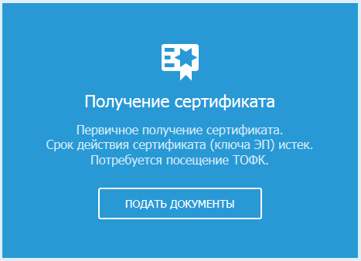
Рисунок 1

Отобразится страница «Формирование запроса на сертификат» (Рисунок 2).
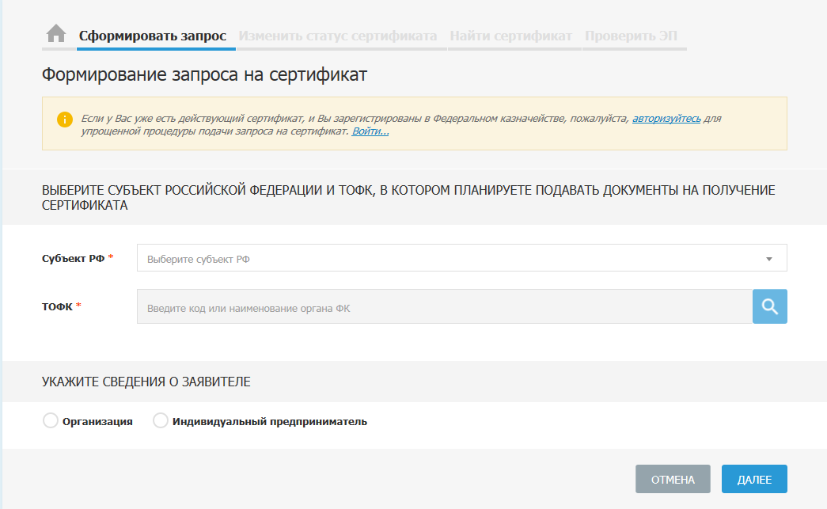
Рисунок 2
  - Заполните поля:
- выберите из списка Субъект РФ – Республика Саха (Якутия);
- в поле ТОФК, код выбирается по месту нахождения ТОФК, в соответствии с Таблицей:
Код ТОФК | Район | Код ТОФК | Район | Код ТОФК | Район
1600 | г. Якутск и пригород | 1613 | Кобяйский | 1626 | Томпонский
1600 | Абыйский | 1614 | Ленский | 1627 | Усть-Алданский
1602 | Алданский | 1615 | Мегино-Кангаласский | 1628 | Усть-Майский
1603 | Аллаиховский | 1616 | Момский | 1629 | Усть-Янский
1604 | Амгинский | 1617 | Намский | 1630 | Хангаласский
1605 | Анабарский | 1618 | Нижнеколымский | 1631 | Чурапчинский
1600 | Булунский | 1619 | Нюрбинский | 1632 | Эвено-Бытантайский
1607 | Верхневилюйский | 1600 | Оймяконский | 1633 | Мирнинский
1608 | Верхнеколымский | 1621 | Олекминский | 1634 | Нерюнгринский
1609 | Верхоянский | 1622 | Оленекский
1610 | Вилюйский | 1623 | Среднеколымский
1611 | Горный | 1624 | Сунтарский
1612 | Жиганский | 1625 | Таттинский

- поставьте галочку в поле «Организация» или «Индивидуальный предприниматель», укажите ОГРН/ОГРНИП и ИНН Организации;
Введите код с картинки и нажмите на кнопку «Далее».
На странице «Формирование запроса на сертификат» отобразятся указанные сведения.
  - В блоке «Формирование сведений для подачи запроса на сертификат» (Рисунок 3). В поле «Выберите запрашиваемый тип сертификата» установите переключатель в нужное положение:
- сертификат физического лица;
- сертификат юридического лица;
- сертификат юридического лица без ФИО.
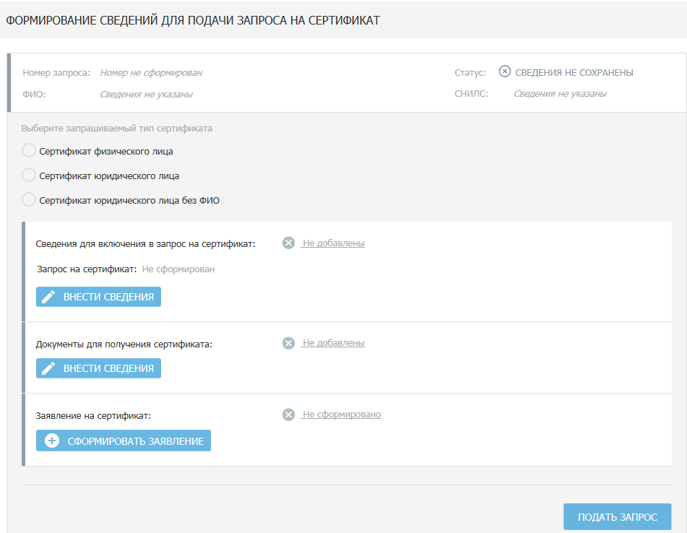
Рисунок 3

Внимание!
Сертификат физического лица используется:
- для работы на портале СУФД-онлайн;
- для работы по 44-ФЗ на Официальном сайте Единой информационной системы в сфере закупок (zakupki.gov.ru), Государственной интегрированной информационной системе управления общественными финансами «Электронный бюджет» во всех компонентах кроме «Бюджетного планирования» и на иных площадках, оператором которых является Федеральное казначейство
- для работы на Официальном сайте для размещения информации о государственных (муниципальных) учреждениях (bus.gov.ru).
Сертификат юридического лица используется:
- для регистрации организации на портале госуслуг (esia.gosuslugi.ru) для работы по 44-ФЗ на Официальном сайте Единой информационной системы в сфере закупок (zakupki.gov.ru);
- для работы в Государственной интегрированной информационной системе управления общественными финансами «Электронный бюджет» в компоненте «Бюджетное планирование»;
- для работы в иных системах, требующих использования сертификата юридического лица и поддерживающих использование сертификатов, выданных УЦ ФК.
Сертификат юридического лица без ФИО используется крайне редко для автоматического подписания технологических документов.

  - Для формирования сведений для запроса на Сертификат нажмите на кнопку «Внести сведения».
Отобразится форма «Формирование запроса на сертификат Заявителя» (Рисунок 4). Набор отображаемых полей зависит от типа Сертификата.
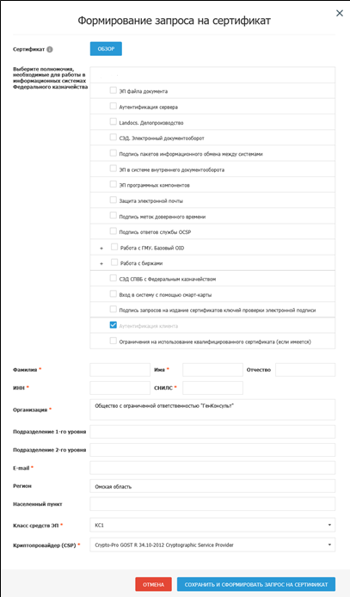
Рисунок 4
  - Укажите полномочия, необходимые для работы в информационных системах Федерального казначейства:
- Для работы на СУФД-портале достаточно, чтобы «галочка» стояла в поле Аутентификация клиента (указанное полномочие ставится автоматически);
- Для работы в ГИИС «Электронный бюджет» и на сайте www.zakupki.gov.ru достаточно, чтобы «галочка» стояла в поле Аутентификация клиента (указанное полномочие ставится автоматически);
- Для работы на сайте www.bus.gov.ru необходимо поле «Работа с ГМУ. Базовый OID», откройте вкладку нажав на значок «+» с левой стороны, далее выберите полномочия в соответствии с осуществляемой деятельностью. И далее в соответствующем поле необходимо будет ввести 13-тизначный Учетный номер организации ГМУ.
Заполните поля. Обязательные для заполнения поля отмечены символом «*».
Обязательно укажите действующий электронный адрес. На указанный электронный адрес автоматически будут приходить уведомления о статусе Запроса на сертификат и статусе Сертификата.
  - При необходимости есть возможность заполнить поля сведениями из файла уже имеющегося Сертификата Заявителя, для этого нажмите в самом начале страницы на кнопку «Обзор» и выберите требуемый файл своего Сертификата. Поля формы заполнятся автоматически данными, указанными в выбранном Сертификате.
  - В поле «Класс средств ЭП» необходимо оставить значение, выбранное по умолчанию (КС1), в поле «Криптопровайдер CSP» – (Crypto-Pro GOST R 34.10-2012 Cryptographic Service Provider).
  - После завершения внесения сведений нажмите на кнопку «Сохранить и сформировать запрос на сертификат». В результате выполненных действий на экране появится окно «КриптоПро CSP», в котором необходимо выбрать ранее подготовленный съемный носитель, на котором будут сохранены закрытые ключи электронной подписи и нажмите кнопку «ОК».
  - Далее в появившемся окне «КриптоПро CSP» необходимо ввести пароль и подтверждение на пароль. После введения пароля нажмите кнопку «ОК».
ВНИМАНИЕ: Запомните пароль, при утрате пароля, необходимо будет заново формировать запрос и заявление на получение Сертификата.
  - В поле «Сведения для включения в запрос на сертификат» отображается гиперссылка «Добавлены». В поле «Запрос на сертификат» отображается гиперссылка с наименованием запроса на Сертификат.
  - Для внесения сведений о документах для подачи запроса на Сертификат нажмите на кнопку «Внести сведения» в блоке «Документы для получения сертификата». Отобразится форма «Добавление документов для получения сертификата» (Рисунок 5).
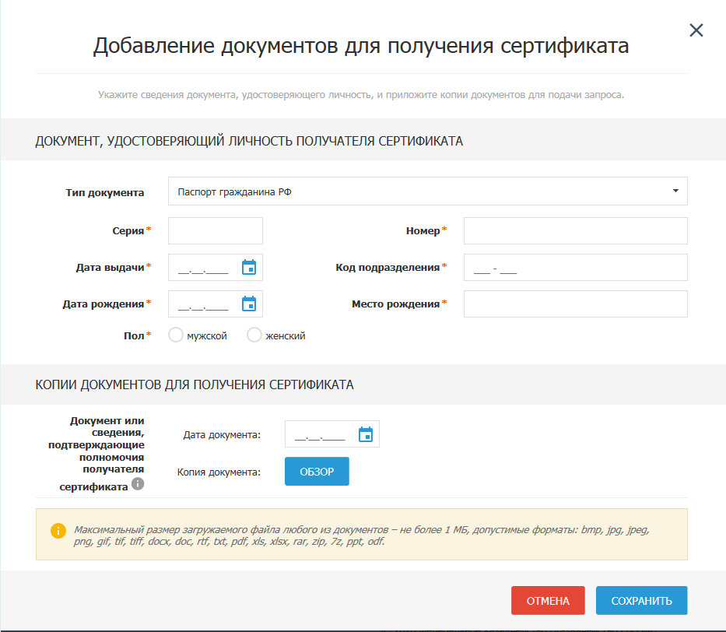
Рисунок 5
Укажите сведения документа, удостоверяющего личность Заявителя, строго в соответствии с данными указанными в паспорте, без сокращений.
Обязательные для заполнения поля отмечены символом «*».
  - В блоке «Копии документов для получения сертификата» приложите файл сканированного документа или сведения подтверждающие полномочия получателя сертификата (приказ, распоряжение, выписка…) – это документ о наделении сотрудника Организации-заявителя правом подписи документов от имени организации с использованием сертификата ключа проверки электронной подписи. ВНИМАНИЕ! на руководителей организаций, которые действуют на основании ЕГРЮЛ указанный документ, не требуется.
После завершения внесения сведений о документах нажмите на кнопку «Сохранить». В поле «Документы для получения сертификат» отображается гиперссылка «Добавлены».
  - После формирования запроса на Сертификат и внесения сведений документа, удостоверяющего личность, нажмите на кнопку «Сформировать заявление» в блоке «Заявление на сертификат» для формирования заявления на Сертификат. Отобразится форма Заявления в Федеральное казначейство на создание и выдачу квалифицированного сертификата ключа проверки электронной подписи (Рисунок 6).
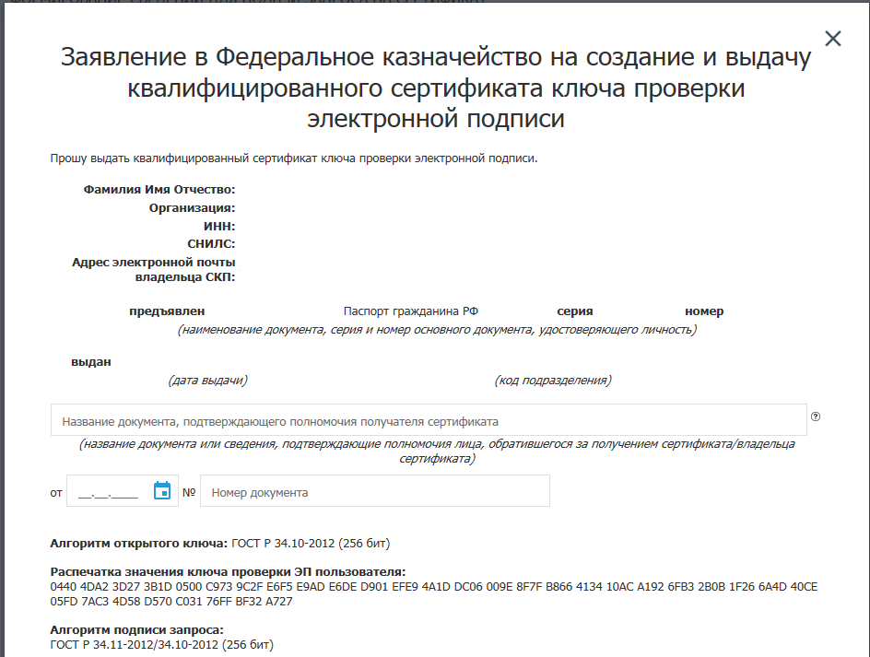
Рисунок 6

Обязательно заполните поля формы Заявления:
- Название документа, подтверждающего полномочия получателя сертификата, дату и номер документа;
- Должность Владельца.
  - Затем нажмите на кнопку «Сохранить и сформировать печатную форму». Отобразится печатная форма Заявления в Федеральное казначейство на создание и выдачу квалифицированного сертификата ключа проверки электронной подписи. Для ее печати нажмите на кнопку «Печать» и закройте форму.
  - В поле «Заявление на сертификат» отображается гиперссылка «Сформировано» и кнопка «Обзор». Нажмите на кнопку «Обзор» и выберите файл сканированного Заявления. В поле «Приложите подписанную копию сформированного заявления на сертификат» отобразится гиперссылка с наименованием прикрепленного документа.
Нажмите на кнопку «Подать запрос». Отобразится сообщение о готовности сведений (Рисунок 7).
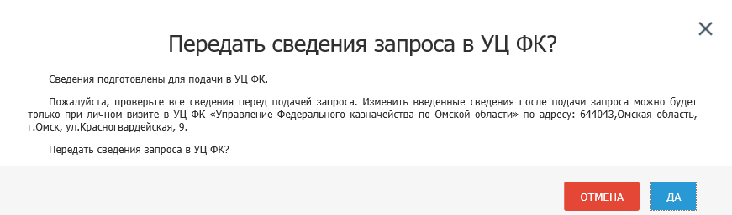
Рисунок 7
  - Отобразится памятка по подаче запроса в УЦ ФК (Рисунок 8).
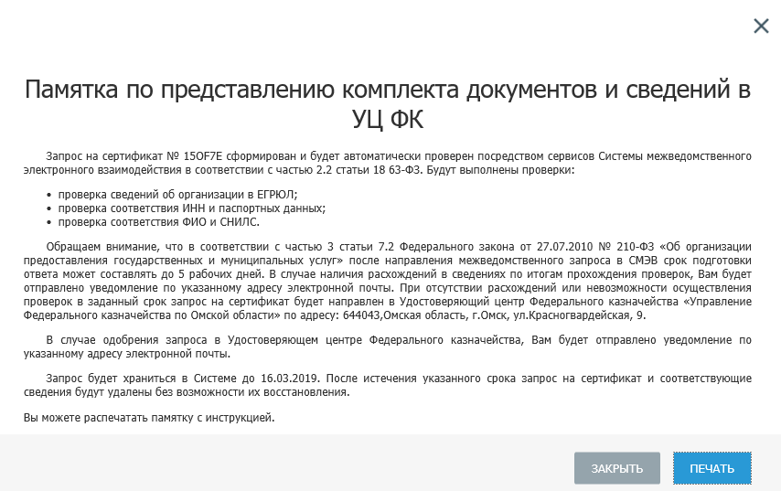
Рисунок 8
Для печати памятки нажмите на кнопку «Печать», внимательно прочитайте памятку и следуйте указаниям.

Смена Сертификата или получение дополнительного Сертификата
  - При наличии у Заявителя действующего Сертификата можно произвести смену Сертификата или получить дополнительный Сертификат через портал ФЗС в электронном виде без посещения ТОФК.
  - Для загрузки повторного запроса на Сертификат в ФЗС нажмите на кнопку «Войти по сертификату» в блоке «Смена сертификата» на главной странице (Рисунок 9).
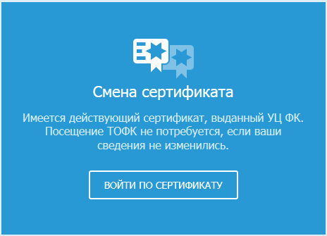
Рисунок 9
  - Осуществите вход в личный кабинет пользователя. Отобразится страница «Формирование запроса на сертификат» для подачи повторного запроса (Рисунок 10).
Рисунок 10
  - Заполните поля:
- выберите из списка Субъект РФ – Республика Саха (Якутия);
- в поле ТОФК, код выбирается по месту нахождения ТОФК, в соответствии с Таблицей:
Код ТОФК | Район | Код ТОФК | Район | Код ТОФК | Район
1600 | г. Якутск и пригород | 1613 | Кобяйский | 1626 | Томпонский
1600 | Абыйский | 1614 | Ленский | 1627 | Усть-Алданский
1602 | Алданский | 1615 | Мегино-Кангаласский | 1628 | Усть-Майский
1603 | Аллаиховский | 1616 | Момский | 1629 | Усть-Янский
1604 | Амгинский | 1617 | Намский | 1630 | Хангаласский
1605 | Анабарский | 1618 | Нижнеколымский | 1631 | Чурапчинский
1600 | Булунский | 1619 | Нюрбинский | 1632 | Эвено-Бытантайский
1607 | Верхневилюйский | 1600 | Оймяконский | 1633 | Мирнинский
1608 | Верхнеколымский | 1621 | Олекминский | 1634 | Нерюнгринский
1609 | Верхоянский | 1622 | Оленекский
1610 | Вилюйский | 1623 | Среднеколымский
1611 | Горный | 1624 | Сунтарский
1612 | Жиганский | 1625 | Таттинский

В блоке «Формирование сведений для подачи запроса на сертификат» (Рисунок 3) в поле «Выберите запрашиваемый тип сертификата» установите переключатель в нужное положение смотрите пункт 4.5.
  - Для формирования сведений для запроса на Сертификат нажмите на кнопку «Внести сведения».
Отобразится автоматически заполненная форма «Формирование запроса на сертификат Заявителя» сведениями из файла Сертификата Заявителя, которым был осуществлен вход. При необходимости можно добавить или удалить полномочия, смотрите пункт 4.7.
  - После завершения внесения сведений нажмите на кнопку «Сохранить и сформировать запрос на сертификат». В результате выполненных действий на экране появится окно «КриптоПро CSP», в котором в необходимо выбрать ранее подготовленный съемный носитель, на котором будут сохранены закрытые ключи электронной подписи и нажмите кнопку «ОК».
  - Далее в появившемся окне «КриптоПро CSP» необходимо ввести пароль и подтверждение на пароль. После введения пароля нажмите кнопку «ОК».
ВНИМАНИЕ: Запомните пароль, при утрате пароля, необходимо будет заново формировать запрос и заявление на получение Сертификата.
  - В поле «Сведения для включения в запрос на сертификат» отображается гиперссылка «Добавлены». В поле «Запрос на сертификат» отображается гиперссылка с наименованием запроса на Сертификат.
  - Сведения о документах будут автоматически заполнены на основе предыдущего запроса пользователя, но есть возможность их редактирования.
  - В блоке «Заявление на сертификат» нажмите кнопку «Сформировать заявление» для формирования заявления на Сертификат. Отобразится форма Заявления в Федеральное казначейство на создание и выдачу квалифицированного сертификата ключа проверки электронной подписи (Рисунок 11). Обязательно заполните поля формы Заявления:
- Название документа, подтверждающего полномочия получателя сертификата, дату и номер документа;
- Должность Владельца.
Затем нажмите кнопку «Сохранить».
Рисунок 11
  - После внесения сведений о запросе укажите адрес электронной почты, на указанный электронный адрес автоматически будут приходить уведомления о статусе Запроса на Сертификат и статусе Сертификата.
  - В конце нажмите на кнопку «Подписать сведения ЭП и подать запрос» После подписания ЭП отобразится информация об успешном подписании сведений (Рисунок 12)
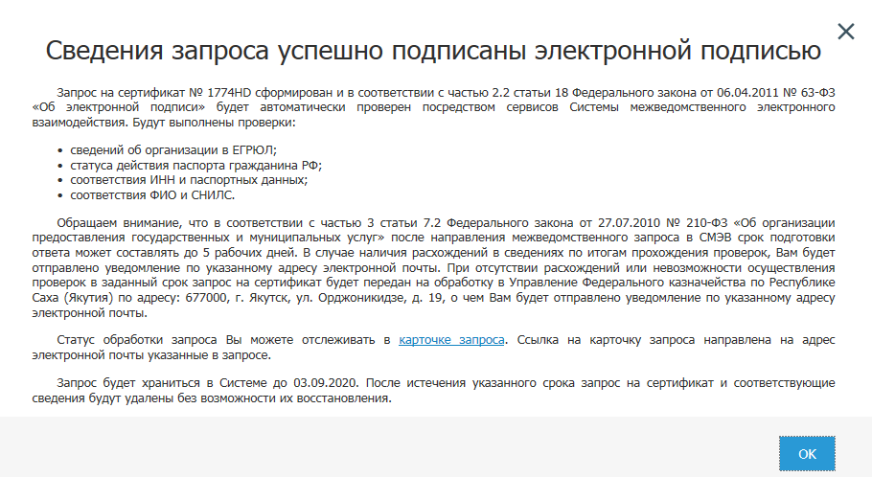
Рисунок 12

Получение Сертификата
  - При первичном получении Сертификата, Владельцу сертификата необходимо подойти в ТОФК для ознакомления с информацией, содержащейся в Сертификате, под расписку.
  - При смене Сертификата или получении дополнительного Сертификата, Владелец получает сертификат через личный кабинет в ФЗС.
Осуществите вход в личный кабинет пользователя. Выберите вкладку «Мои запросы», в соответствующей строке с Ф.И.О. Владельца сертификата должен отображаться статус «Изготовлен сертификат», нажмите кнопку «Скачать сертификат». Отобразится форма Расписки в ознакомлении с информацией, содержащейся в квалифицированном сертификате, в самом конце формы поставьте «галочку» в поле «С информацией, содержащейся в квалифицированном сертификате, ознакомлен» и нажмите кнопку «Подтвердить и подписать ЭП», еще раз отобразиться форма Расписки в ознакомлении с информацией, содержащейся в квалифицированном сертификате, нажмите кнопку «Подписать ЭП». После завершения процесса подписания сохраните файл сертификата на ранее подготовленный съемный носитель.

Установка Сертификата в КриптоПро CSP (Windows)
Порядок установки сертификата ключа проверки электронной подписи посредством СКЗИ КриптоПро

- Откройте меню «Пуск»
- Перейдите в «Панель управления»
- В меню «Панель управления» откройте ярлык «КриптоПро CSP»
- Перейдите во вкладку «Сервис»
- Нажмите «Установить личный сертификат»
- В окне «Мастер установки личного сертификата» нажмите «Обзор»
- Найдите и выберите сертификат, который хотите установить и нажмите «Открыть»
- Нажмите «Далее», «Далее»
- Нажмите «Обзор»
- Выберите соответствующий сертификату контейнер и нажмите «Ок»
- Нажмите «Далее»
- В поле «Имя хранилища сертификатов» должно стоять «Личные»
- В строке «Установить сертификат (цепочку сертификатов) в контейнер» поставьте «галочку»
- Нажмите «Далее», «Готово», «Ок»
- Сертификат установлен.

